Заявка
на финансирование гуманитарного проекта
«ШАГ НАВСТЕЧУ»

1. | Наименование проекта | «ШАГ НАВСТРЕЧУ»
2. | Наименование организации | Отдел по образованию Городокского районного исполнительного комитета
3. | Физический и юридический адрес организации, телефон, факс, е-mail | 211573, Витебская обл., г. Городок, ул. Советская, 14; телефон/факс: +3752139 57601 (приемная); otdel@gorodokroo.by
4. | Информация об организации | Отдел по образованию является региональным органом управления в области образования, организует проведение единой государственной политики в области образования на территории Городокского района с учетом особенностей и перспектив социально-экономического развития Городокского района.  Основные направления деятельности:  1.Обеспечение реализации принципов государственной политики в сфере образования, воспитания, охраны детства, молодёжной политики, обеспечение их эффективного функционирования.  2.Обеспечение выполнения образовательных и государственных социальных стандартов, государственных программ.  3.Выявление, обобщение и распространение передового педагогического опыта, внедрение современных технологий обучения и воспитания, организация экспериментальной и инновационной деятельности в соответствии с актами законодательства.  4.Осуществление контроля и координация деятельности учреждений образования по выполнению функций по защите прав и законных интересов несовершеннолетних детей.  5.Организация межведомственного взаимодействия, координация деятельности органов управления и самоуправления района, учреждений, организаций, предприятий и объединений по вопросам реализации функций системы образования, охраны детства.  Приоритетным направлением работы отдела по образованию является сохранение и укрепление здоровья детей и подростков, формирование позитивного опыта ведения здорового образа жизни, вовлечение всех групп подрастающего поколения в разнообразные виды активной здоровьеформирующей деятельности.
5. | Руководитель организации | Сушко Наталья Владимировна, начальник отдела по образованию Городокского районного исполнительного комитета; телефон: +3752139 57601
6. | Менеджер проекта | Дорофеева Мария Николаевна, заместитель директора ГУДО «Городокский районный центр детей и молодежи»», тел.: +3752139 52601
7. | Прежняя помощь, полученная от других иностранных источников | Имеется опыт работы в рамках проекта международной технической помощи «Профилактика неинфекционных заболеваний, продвижение здорового образа жизни и поддержка модернизации системы здравоохранения в Республике Беларусь» («БЕЛМЕД»), финансируемого Европейским Союзом и реализуемого ПРООН, ВОЗ, ЮНИСЕФ и ЮНФПА в сотрудничестве с Министерством здравоохранения Республики Беларусь, в развитии партнерства и совместной деятельности некоммерческих организаций местных органов управления (самоуправления) и местных сообществ, а также государственных и коммерческих организаций, индивидуальных предпринимателей, направленных на профилактику НИЗ и продвижение ЗОЖ на местном уровне среди всех групп населения. В 2017 году был выигран гранд на оборудование верёвочного парка и игрового физкультурно-оздоровительного комплекса по здоровому образу жизни. В 2009-2010 годах - участие в проекте «Термореновация двух кабинетов УО «Средняя школа №1 г.Городка» при содействии МОО «Экопроект Партнерство» при финансовой поддержке Министерства иностранных дел Нидерландов (программа МАТРА).
8. | Требуемая сумма | 911 долларов США
9. | Софинансирование | Районный бюджет 300 долларов США
10. | Срок проекта | 12 месяцев
11. | Цель проекта | Создание условий для полноценного отдыха, социализации, укрепления психологического и физического здоровья детей через организацию работы сенсорной комнаты.
12. | Задачи проекта | 1. Создание и оснащение комнаты психологической разгрузки.  2. Использование сенсорной комнаты как инновационной модели для развития эмоциональной сферы и коммуникативных навыков, сохранения и укрепления психофизического здоровья воспитанников оздоровительного лагеря.  3. Создание в оздоровительном лагере условий для уменьшения внутренней тревожности детей, положительного эмоционального фона, обретения уверенности в себе.
13. | Описание деятельности в рамках проекта в соответствии с поставленными задачами | В рамках проекта планируется проведение косметического ремонта одного из помещений оздоровительного лагеря.  Для оборудования комнаты психологической разгрузки необходимо приобретение следующего оборудования:  1. Кресло-мешок для сенсорной комнаты - 4 шт.    2. Стол световой для рисования песком - 1 шт.  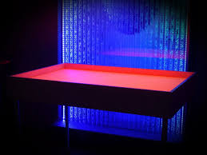  3. Проектор «Звездное небо» - 1 шт.  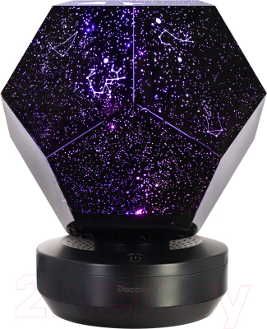  4. Тактильная дорожка (7 модулей) – 1 шт.  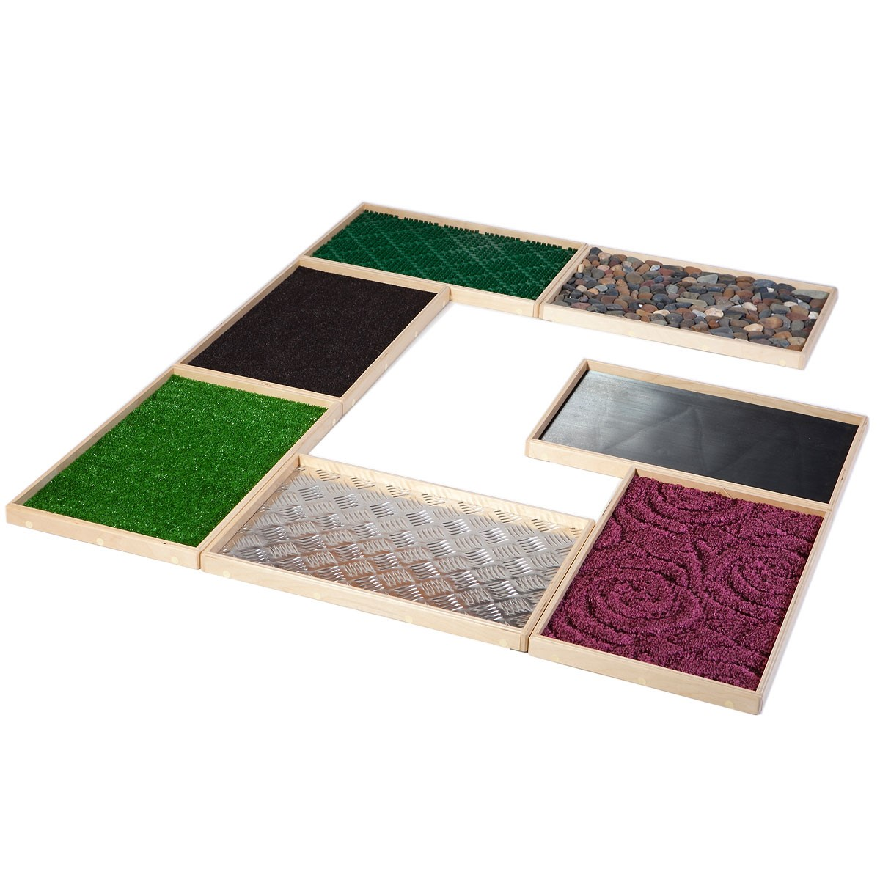  5. Стеллаж – 2 шт.  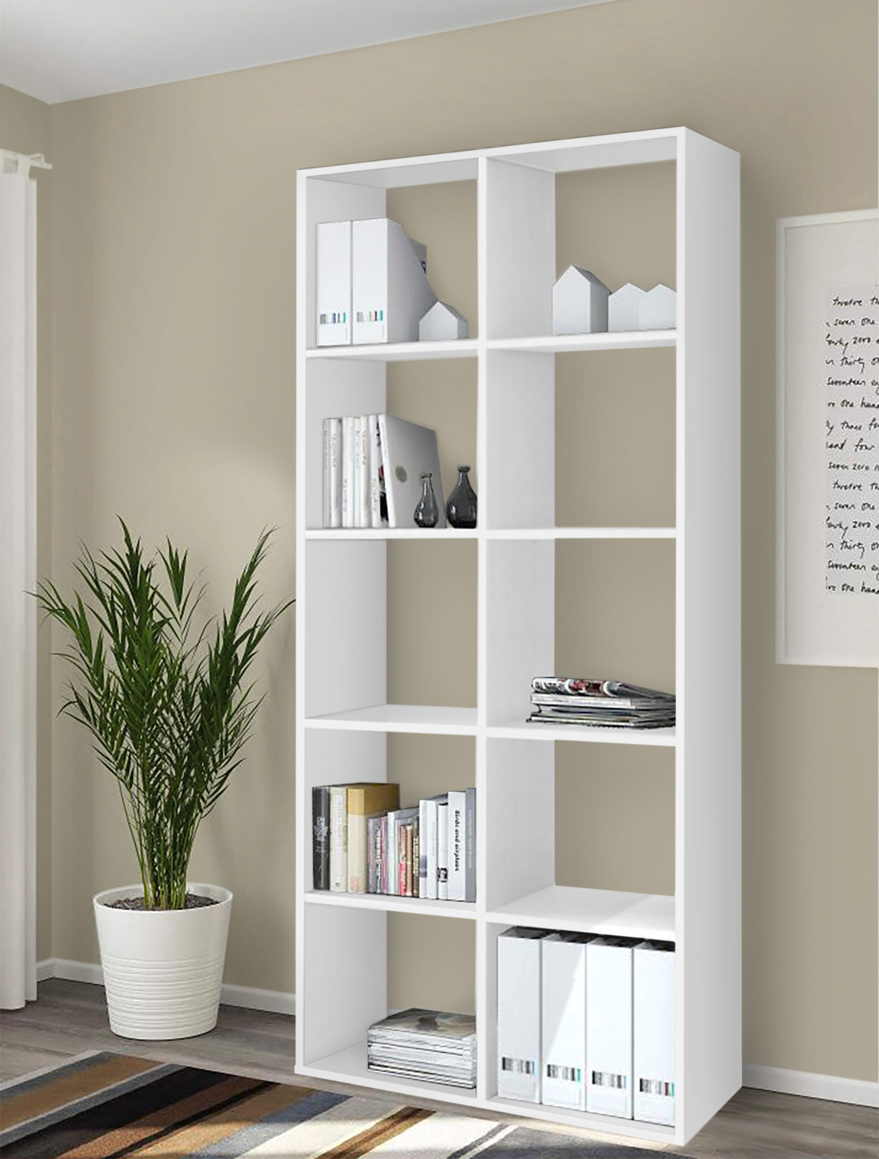  6. Магнитно-маркерная доска – 1 шт.    Будут разработаны и распространены памятки, буклеты о деятельности комнаты и методах психологической поддержки. В дальнейшем будет обобщен опыт работы комнаты психологической разгрузки, издан сборник дидактических материалов для работы психолога в сенсорной комнате загородного оздоровительного лагеря «Орион».
14. | Обоснование проекта | Загородный оздоровительный лагерь «Орион» - единственный в Городокском районе стационарный лагерь. В летний период 2023 года в «Орионе» оздоровилось 319 детей, из них 149 – дети-сироты и дети, оставшиеся без попечения родителей, 7 – с которыми проводится индивидуальная профилактическая работа, 4 – дети-инвалиды, проживающие не только на территории Городокского района, но и в других районах Витебской области. Многие из отдыхающих в лагере детей не только имеют проблемы со здоровьем, а также в поведении и обучении, поэтому нуждаются в восстановлении и сохранении психоэмоционального равновесия.  Оборудование в оздоровительном лагере «Орион» сенсорной комнаты позволит сделать шаг в социализации детей, будет способствовать снижению числа детей «группы риска», повысит их стрессоустойчивость и гармонизирует психоэмоциональное состояние.
15. | Деятельность после окончания проекта | После окончания проекта в районе будет функционировать летний оздоровительный лагерь с оборудованной комнатой сенсорной комнатой.  Повысится качество оздоровления и отдыха детей.
16. | Бюджет проекта | 1211 000 долларов США

Application
for financing of a humanitarian project
"STEP TOWARDS"

1. | Project name | "STEP TOWARDS"
2. | Name of organization | Department of education Gorodok district Executive Committee
3. | Physical and legal address of the organization, phone, Fax, e-mail | 211573, Vitebsk region, Gorodok, Sovetskaya str., 14 Phone/Fax: +3752139 57601 (reception), otdel@gorodokroo.by
4. | Information about the organization | The Department of Education is a regional governing body in the field of education, organizes the implementation of a unified state policy in the field of education in the territory of the Gorodok district, taking into account the peculiarities and prospects of socio-economic development of the Gorodok district.  Main activities:  1. Ensuring the implementation of the principles of state policy in the field of education, upbringing, child protection, youth policy, ensuring their effective functioning.  2. Ensuring the implementation of educational and state social standards, state programs.  3.Identification, generalization and dissemination of advanced pedagogical experience, introduction of modern teaching and upbringing technologies, organization of experimental and innovative activities in accordance with legislative acts.  4. Monitoring and coordinating the activities of educational institutions to perform functions to protect the rights and legitimate interests of minor children.  5. Organization of interdepartmental interaction, coordination of the activities of the district's governing bodies and self-government, institutions, organizations, enterprises and associations on the implementation of the functions of the education system, child protection.  The priority direction of the Department of Education is the preservation and strengthening of the health of children and adolescents, the formation of a positive experience of leading a healthy lifestyle, the involvement of all groups of the younger generation in various types of active health-forming activities.
5. | Head of organisation | Sushko Natalia Vladimirovna, Head of the Education Department of the Gorodok District Executive Committee . Phone: +3752139 57601
6. | Project manager | Dorofeeva Maria Nikolaevna, Deputy Director of " Gorodok district center for children and youth". Phone: +3752139 57230
7. | Previous assistance received from other foreign sources | There is experience in the framework of the international technical assistance project " Prevention of noncommunicable diseases, promotion of healthy lifestyles and support for the modernization of the health care system in the Republic of Belarus» («BELMED»), funded by the European Union and implemented UNDP, WHU, UNICEF, UNFPA in cooperation with the Ministry of health of the Republic of Belarus, in the development of partnership and joint activities of non-profit organizations of local governments (self-government) and local communities, as well as state and commercial organizations, individual entrepreneurs, aimed at the prevention of NCDS and promotion of HLS at the local level among all population groups. In 2017, a Grand prize was won for the equipment of a rope Park and a sports and recreation complex for a healthy lifestyle. In 2009-2010, participation in the project "Thermorenovation of two classrooms UO" Secondary school №1 of Gorodok» with the assistance of the NGO "Ecoproject Partnership" with the financial support of the Ministry of foreign Affairs of the Netherlands (MATRA program).
8. | Required amount | US$ 911
9. | Co-financing | The district budget is 300 US dollars
10. | The term of the project | 12 months
11. | Project objective | Creating conditions for proper rest, socialization, strengthening the psychological and physical health of children through the organization of the sensory room.
12. | Tasks planned for implementation as part of the project | 1. Creating and equipping a psychological relaxation room.  2. Using the sensory room as an innovative model for the development of the emotional sphere and communication skills, preservation and strengthening of the mental and physical health of the students of the wellness camp.  3. Creating conditions in the wellness camp to reduce children's internal anxiety, a positive emotional background, and gain self-confidence.
13. | Detailed description of the project activities in accordance with the objectives | As part of the project, it is planned to carry out cosmetic repairs of one of the premises of the wellness camp.  To equip the psychological relief room, it is necessary to purchase the following equipment:  1. A bag chair for the sensory room - 4 pcs.  2. Light table for sand painting - 1 pc.  3. Projector "Starry sky" - 1 pc.  4. Tactile track (7 modules) – 1 pc.  5. Shelving – 2 pc.  6. Magnetic marker board - 1 pc.  Memos, booklets on the activities of the room and methods of psychological support will be developed and distributed. In the future, the experience of the psychological relief room will be summarized, a collection of didactic materials for the work of a psychologist in the sensory room of the Orion country health camp will be published.
14. | Project background | The Orion country health camp is the only stationary camp in the Gorodok district. In the summer of 2023, 319 children improved their health in Orion, 149 of them were orphans and children left without parental care, 7 with whom individual preventive work is carried out, 4 disabled children living not only in the territory of the Gorodok district, but also in other districts of the Vitebsk region. Many of the children vacationing in the camp not only have health problems, but also in behavior and learning, therefore they need to restore and maintain psycho-emotional balance.  The equipment of the sensory room in the Orion wellness camp will make it possible to take a step in the socialization of children, will help reduce the number of children of the "risk group", increase their stress resistance and harmonize their psycho-emotional state.
15. | Activities after the end of the project | After the completion of the project, a summer wellness camp with an equipped sensory room will operate in the area.  The quality of children's health and recreation will improve.
16. | Project budget | 1211,000 US dollars

